חפיפות ML מקוצרות

בחלק הזה נתמקד בחלק מהקונספטים המוכרים של ML, במידה ושכחת את חלקם אתה מוזמן להיעזר בספר של bishop שנמצא בתיקייה/ ד"ר גוגל.

1. עליך להכיר את הקונספטים הבאים:
   1. Classifier Vs Clustering - Differences
   2. K-means
   3. GMM
   4. PCA/KPCA
   5. Linear regression
   6. Multiclass logistic regression
   7. SVM
   8. Mean shift
   9. HMM
2. מימוש GMM בפייתון (נא לא להשתמש בספריות עם GMM מוכן).
   1. צור פונקציה המציגה grid ונותנת למשתמש לבחור היכן יווצרו הגאוסיאנים כך:
      1. כל לחיצת מקש שמאלי על הgrid תסמן את מרכז הגאוסיאן
      2. ברגע לחיצה על המקש הימני המשתמש יסיים לבחור וכך יבחרו מספר הגאוסיאנים.
   2. צור פיזור גאוסיאני של 1000 נקודות סביב הנקודות עם מטריצת covariance אקראית עבור כל אחד מהגאוסיאנים.
   3. הצג את מימוש GMM על פני הdata שיצרת.
   4. הצע מדד לבדיקת טיב האלגוריתם, רשום עם הסבר מפורט בonenote. דבר עם החופף על המדד.
3. לרשותך dataset Fashion MNIST, נמצא בתיקייה תחת תיקיית תרגיל. יש להורידו ולהשתמש בnp.load על מנת לטעון את הנתונים.  
   הסבר כללי על הdataset:

* The dataset contains 70,000 grayscale images in 10 categories. The images show individual articles of clothing at low resolution (28 by 28 pixels).  
  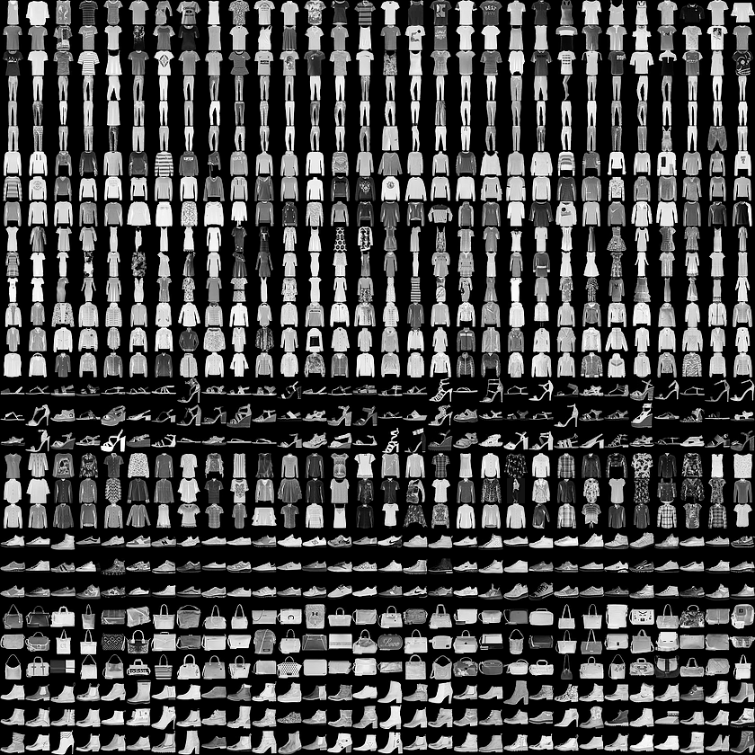
* Each image is mapped to a single label. Since the class names are not included with the dataset, it is recommended to store them at your code.

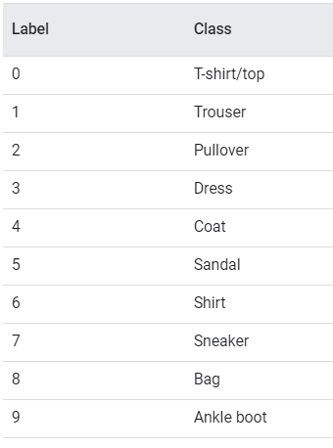

* 1. הסבר כיצד היית מאמן את הdataset, איך היית מחלק אותו ואיך תעריך את הביצועים.
  2. הכל עושים ל-train, validation בנפרד:
     1. פתח שתי שיטות לסיווג התמונות על סמך תמונות המבחן.
  3. נסח מדד טיב לסיווג והשווה בין שתי השיטות.
  4. צפה בחלק מטעויות הסיווג.
     1. כתוב פונקציה/ תת פונקציה המזהה עם איזה class נוצר הבלבול. זאת אומרת לאיזה class התמונה משויכת כרגע ולאן היא צריכה להיות משויכת.

**נא לעצור את הקריאה עד לאישור החופף**

* 1. בחזרה לc. צור מטריצת בלבול כך כשלוחצים על משבצת במטריצה רואים: תמונת מבחן לדוגמה שבולבלה, תמונה אקראית מהקלאסטר הנכון שלה ותמונה מהקלאסטר שסווגה אליה (לראות האם יש דמיון ביניהן)
  2. אילו גורמים משפיעים על הביצועים ציין זאת ב Onenote ותוכיח ונתח!.

הצג מפת חום לביצועים עבור גריד של שני הפרמטרים הנ״ל. לנתח.

* 1. נסח 2 שיטות ציון רציף לסיווג
  2. כיצד שיטת הבדיקה לביצועים והביצועים עצמם ישתנו אם נוסיף קבוצת תמונות שלא אומנה?
  3. הצע שיטה להחליט/לסווג אם תמונת מבחן היא unknown.